**LA CONSONANTE “T”**

**TANIA, TOTO Y SUS NIETOS**

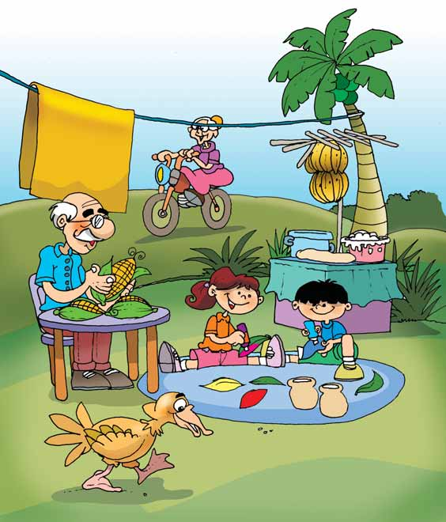

**ACTIVIDADES**

**Responde oralmente.**

* ¿Qué pensará Toto mientras desgrana el maíz?
* ¿Adónde irá Tania en su moto?
* ¿Qué hacen sus nietos?
* ¿Qué comidas hay en la mesa?

**Tania tiene una moto.**

moto

mo - to

ta – te – ti – to – tu



**Lee y pinta**

Tarjador toro taza

**Completa la letra que falta con letras móviles.**

i

t

u

o

e

a

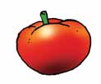

e

t

a

m

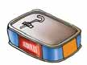

a

lm

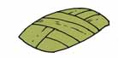

m

a

l



o

l

e

p

**Lee las palabras escritas, búscalas en la sopa de letras y enciérralos.**

|  |  |  |  |  |  |  |
| --- | --- | --- | --- | --- | --- | --- |
| **b** | **e** | **u** | **t** | **o** | **m** | **a** |
| **t** | **i** | **l** | **o** | **i** | **l** | **o** |
| **r** | **o** | **t** | **e** | **l** | **a** | **a** |
| **p** | **t** | **u** | **n** | **a** | **d** | **a** |
| **t** | **a** | **p** | **a** | **l** | **o** | **m** |

* tela
* tilo
* tuna
* tapa

**Completa estas palabras con ta, te, ti, to, o tu.**

toma____

____cán

____na

male ____

**Pinta el nombre que corresponde a cada figura y luego colorea.**

|  |  |  |
| --- | --- | --- |
|  |  | tetera |
|  | techo |
|  | tinta |

|  |  |  |
| --- | --- | --- |
|  |  | tapa |
|  | títere |
|  | tuna |

|  |  |  |
| --- | --- | --- |
|  |  | toro |
|  | tapa |
|  | tipo |

|  |  |  |
| --- | --- | --- |
|  |  | tetera |
|  | teléfono |
|  | títere |

|  |  |  |
| --- | --- | --- |
|  |  | títere |
|  | tetera |
|  | tajador |

|  |  |  |
| --- | --- | --- |
|  |  | tira |
|  | toro |
|  | tajador |

|  |  |  |
| --- | --- | --- |
|  |  | palo |
|  | pila |
|  | pelo |

|  |  |  |
| --- | --- | --- |
|  |  | lima |
|  | loma |
|  | Lima |